Casos de uso del Paquete: Proveedor
Descripción del CU-22 “Consultar proveedor”
ID: | CU-22
Nombre: | Consultar proveedor
Responsable: | Rubén Isaí Alejo Barrientos
Fecha de creación: | 05/04/2022
Fecha de actualización: | 02-06-2022
Descripción: | Se desea consultar la información correspondiente a un PROVIDER en específico.
Actor(es): | Manager (Primario)
Disparador: | Manager selecciona la opción “Proveedor” de la ventana principal
Precondiciones: | PRE-01: Existe una sesión activa con el rol de Manager
Flujo Normal: | - Italian Pizza muestra la GUI-“Consultar proveedor” donde contiene filtros de búsqueda: Nombre, RFC.  - Manager selecciona un filtro de búsqueda y llena el campo correspondiente de búsqueda (Ver FA-01)  - Italian Pizza valida el campo de búsqueda según el filtro seleccionado y realiza la búsqueda (Ver FA-02)  - Italian Pizza recupera la información de la base de datos de PROVIDER: Nombre, RFC. Lo muestra en una tabla (Ver FA-05, EX1)  - Manager selecciona un PROVIDER de la tabla recuperada previamente  - Italian Pizza recupera toda la información de la PROVIDER seleccionada: Categoría, Email, Nombre, Teléfono, RFC  - Italian Pizza muestra la GUI “Proveedor” con toda la información de recuperaciones previas  - Manager selecciona el botón “Salir” de la GUI “Provider” (Ver FA-03, FA-04)
Flujos Alternos: | FA-01: Reiniciar filtro  - Manager selecciona el botón “Reiniciar filtro” de la GUI “Consultar proveedor”  - Italian Pizza limpia el campo y filtro de búsqueda seleccionado  - Regresa al paso 1 del FN  FA-02: Campos inválidos  - Italian Pizza detecta que el campo es inválido de acuerdo con el filtro seleccionado y muestra un mensaje de ayuda del error  - Regresa al paso 2 del FN  FA-03: Actualizar proveedor  - Manager selecciona el botón “Actualizar” del dialogo GUI “Proveedor”  - El flujo normal continua en el CU-24 “Actualizar proveedor”  FA-04: Eliminar proveedor  - Manager selecciona el botón “Eliminar” del dialogo GUI “Proveedor”.  - El flujo normal continua en el CU-25 “Eliminar proveedor”  FA-05: Sin resultados de búsqueda  - Italian Pizza no encuentra la información en la base de datos de la búsqueda y filtro seleccionado y muestra el mensaje “Sin resultados” en la GUI “Consultar proveedor”.  - Regresa al paso del FN
Excepciones: | EX1. No hay conexión con la base de datos  - Italian Pizza muestra la GUI-“Sin conexión a la base de datos” durante 5 segundos y la cierra
Postcondiciones: | Ninguna
Reglas de negocio: | RF-40
Incluye: | Ninguna
Extiende: | CU-24 “Actualizar proveedor”  CU-25 ”Eliminar proveedor”

Prototipo del CU-22 “Consultar proveedor”
Paso 1 del Flujo Normal
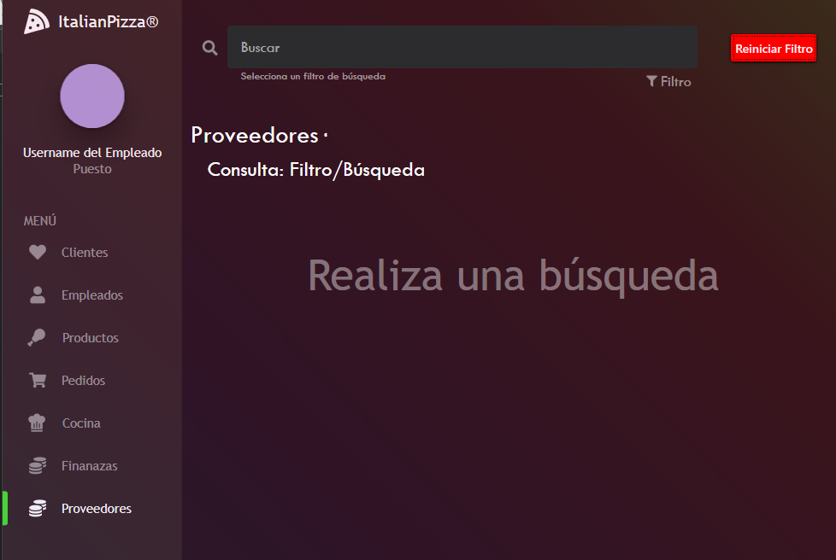
Paso 2 del flujo Normal
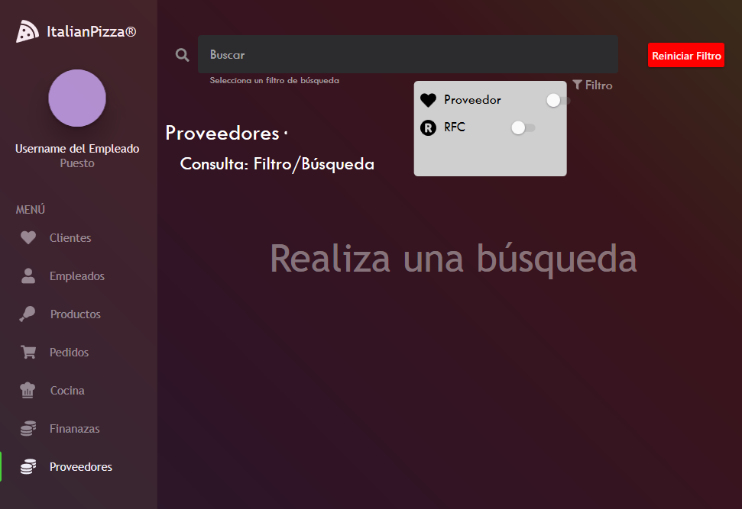
Paso 5 del Flujo Normal
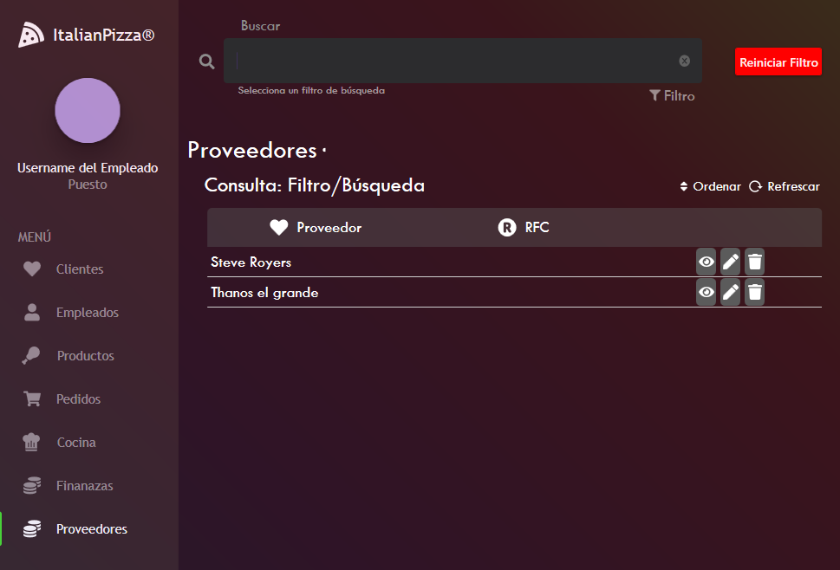
Paso 7 del Flujo Normal
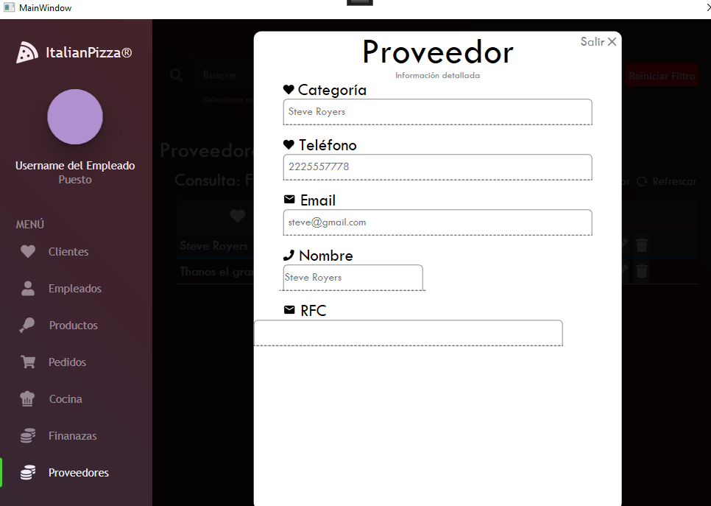
Diagrama de Robustez del CU-022 “Consultar proveedor”
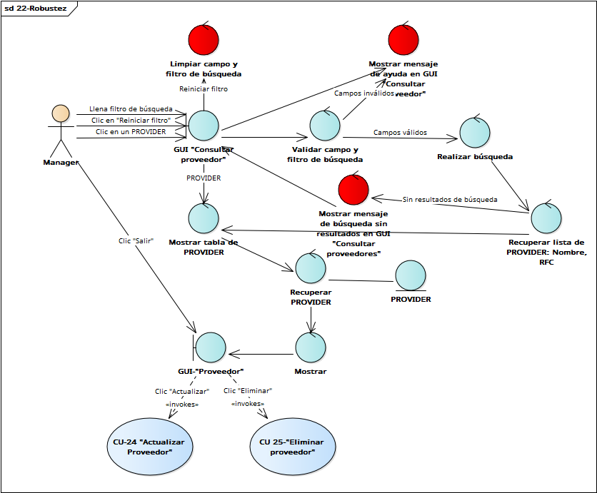

Diagrama de Secuencia del CU-022 “Consultar proveedor”
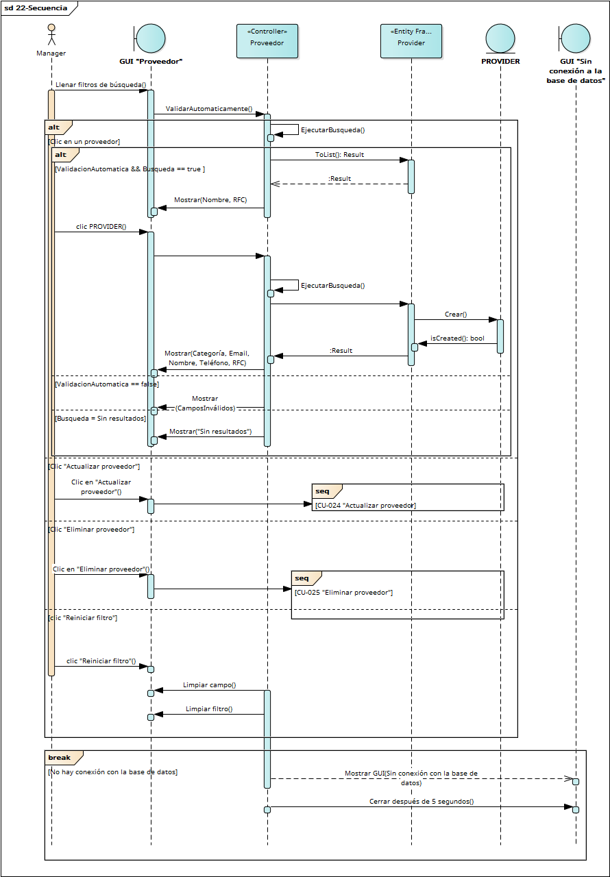
Descripción del CU-23 “Registrar proveedor”
ID: | CU-23
Nombre: | Registrar proveedor
Responsable: | Rubén Isaí Alejo Barrientos
Fecha de creación: | 31/03/2022
Fecha de actualización: | 02/04/2022
Descripción: | Se desea registrar un nuevo PROVIDER dentro de la base de datos de Italian Pizza
Actor(es): | Manager (Primario)
Disparador: | Manager selecciona “Proveedor” de la GUI “Consultar proveedor”
Precondiciones: | PRE-01: Existe una sesión activa de Provider
Flujo Normal: | - Italian pizza muestra la GUI-“Añadir proveedor” donde contiene un campo de PROVIDER para agregar el nombre, el RFC, teléfono, el Email, un comboBox para mostrar la categoría (Licores, café, alimentos agrícolas, Carne)  - Manager ingresa en los campos del formulario  - Italian pizza valida los campos automáticamente del formulario (Ver FA-01)  - Manager selecciona el botón “Aceptar” de la GUI “Añadir proveedor” (Ver FA-02)  - Italian Pizza guarda el PROVIDER en la base de datos y cierra la GUI “Añadir proveedor”  - Italian Pizza muestra la notificación toast “Proceso confirmado” durante 5 segundos y la cierra.
Flujos Alternos: | FA-01 Formulario inválido  - Italian pizza detecta campos inválidos en el formulario y muestra un mensaje de ayuda en los campos inválidos  - Regresa al paso 2 del FN  FA-02 Cancelar registro  - Manager selecciona el botón “Salir” de la GUI “Añadir proveedor”  - Italian Pizza muestra el dialogo GUI “Confirmación de salida” con el mensaje “¿Estás seguro que deseas cancelar el proceso?”  - Manager selecciona el botón “Aceptar” de la GUI “Confirmación de salida” (Ver FA-03)  - Italian Pizza cierra las GUI “Añadir provider” y “Confirmación de salida”  FA-03: Regresar al registro  - Manager selecciona el botón “Cancelar” de la GUI “Confirmación de salida”.  - Italian Pizza cierra el dialogo GUI “Confirmación de salida”  - Regresa al paso 4 del FN
Excepciones: | EX1. No hay conexión con la base de datos  - Italian Pizza muestra la GUI-“Sin conexión a la base de datos” durante 5 segundos y la cierra
Postcondiciones: | POST-01: Los datos del PROVIDER son guardados en la base de datos de Italian Pizza
Reglas de negocio: | RF-41
Incluye: | Ninguna
Extiende: | Ninguna

Prototipos del CU-23 “Registrar proveedor”
Paso 1 del Flujo Normal
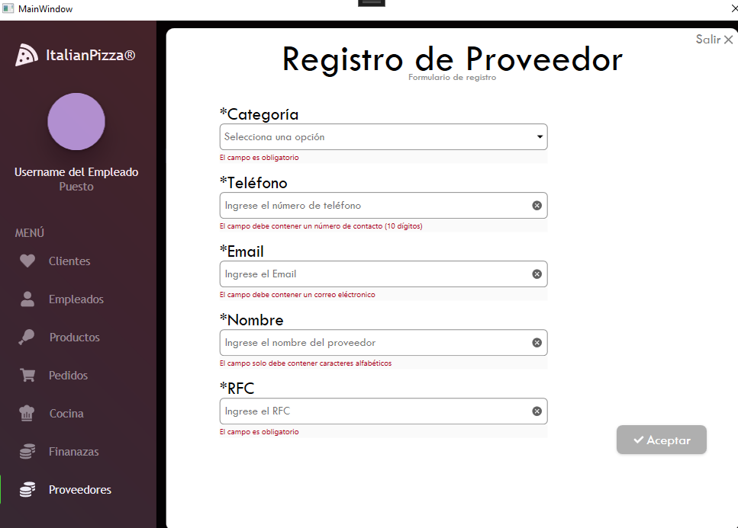

Paso 3 del Flujo Normal
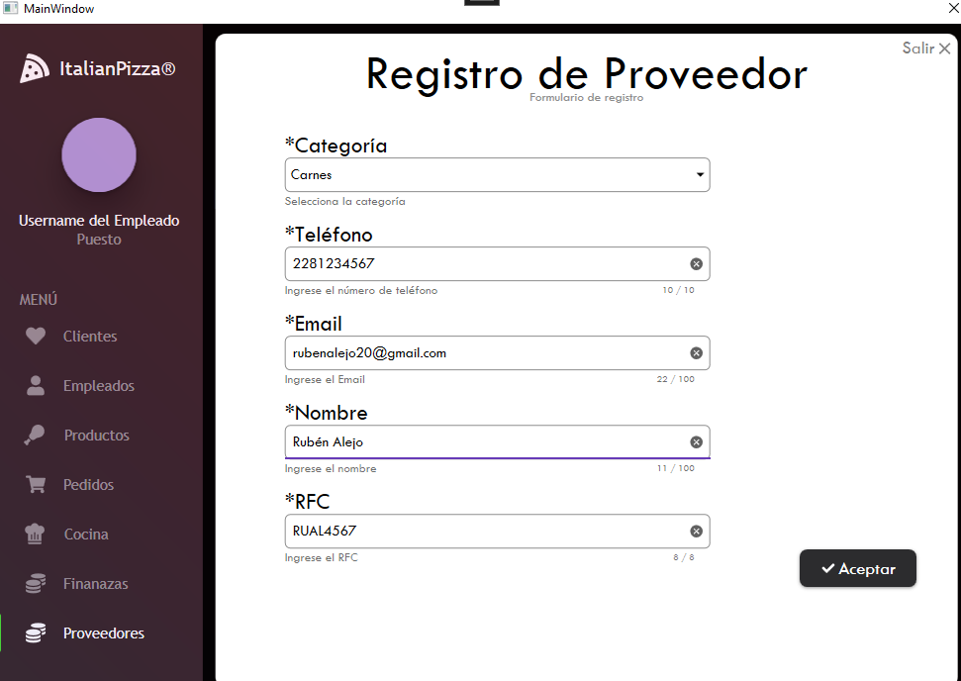
Paso 7 del Flujo Normal
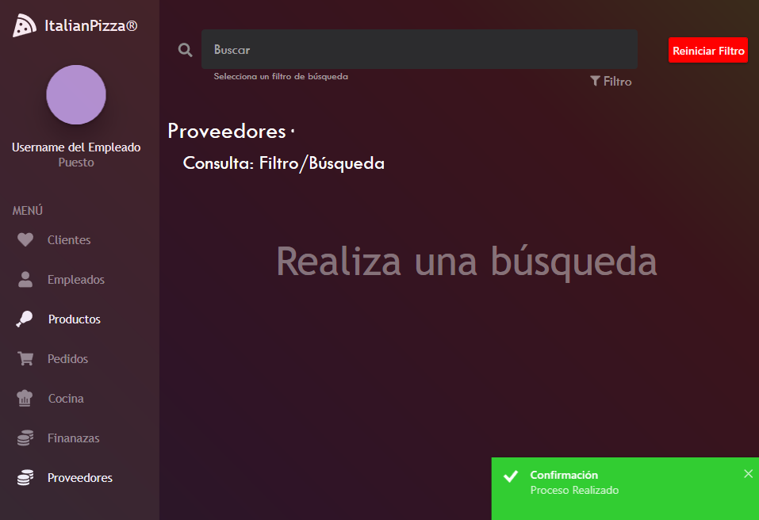
Diagrama de Robustez del CU-23 “Registrar proveedor”
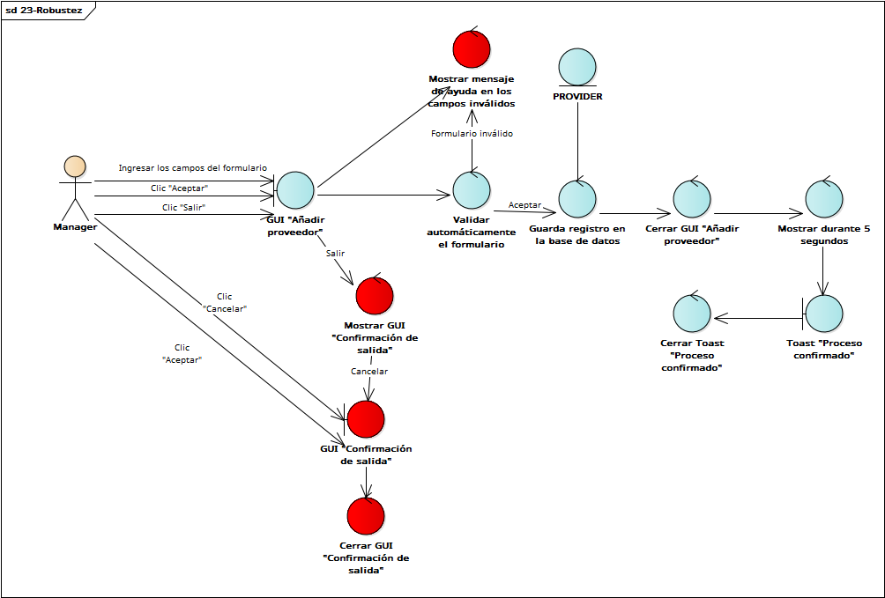

Diagrama de Secuencia del CU-23 “Registrar proveedor”
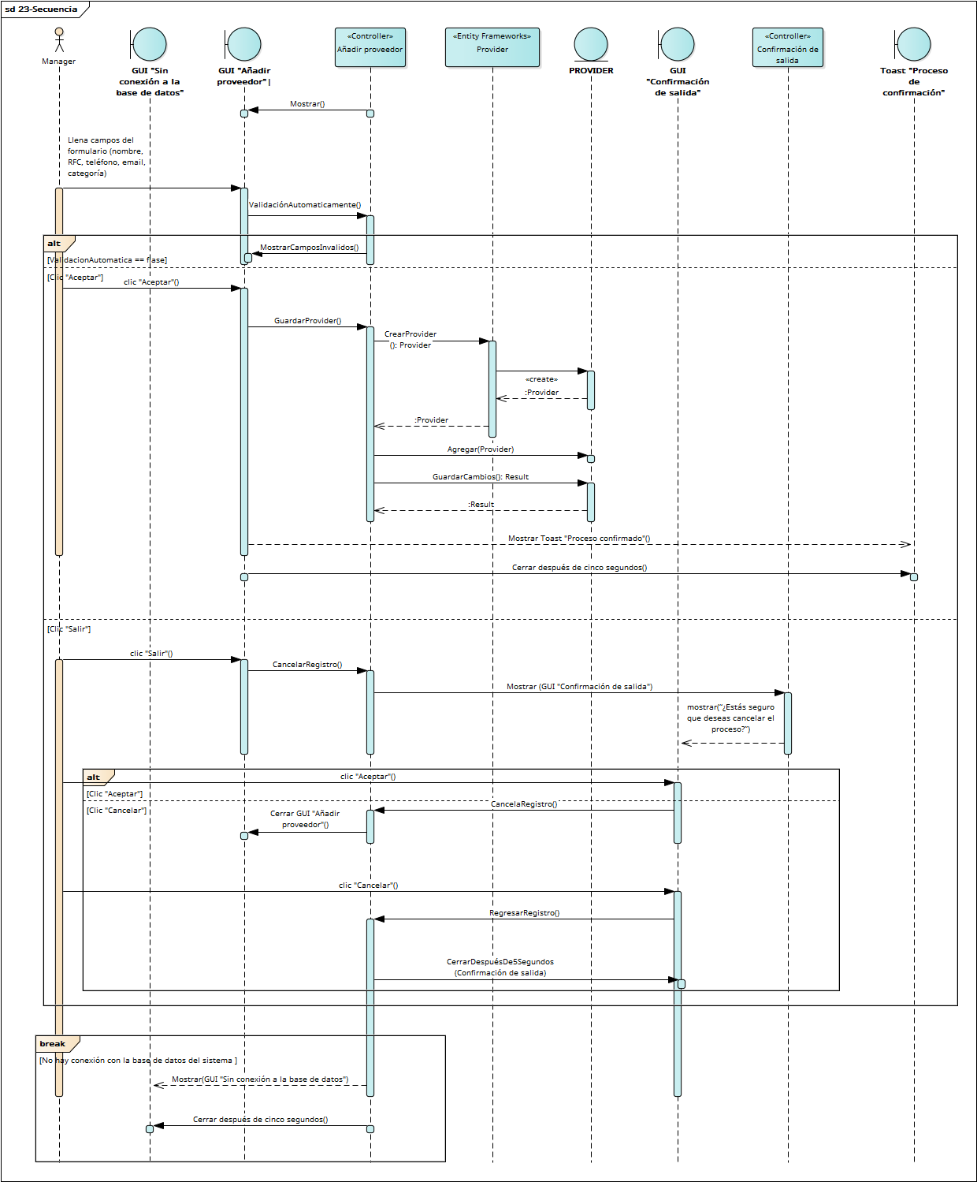

Descripción del CU-24 “Actualizar proveedor”
ID: | CU-24
Nombre: | Actualizar proveedor
Responsable: | Rubén Isaí Alejo Barrientos
Fecha de creación: | 07/04/2022
Fecha de actualización: | 12/04/2022
Descripción: | El Manager podrá actualizar un proveedor registrado
Actor(es): | Manager (Primario)
Disparador: | Manager da clic en el botón “Actualizar proveedor”
Precondiciones: | PRE-01: Existe una sesión activa con el rol de Manager
Flujo Normal: | - Italian Pizza recupera la información de la base de datos de PROVIDER: categoría, email, nombre, teléfono, RFC (Ver EX1)  - Italian Pizza muestra la GUI “Actualizar proveedor” con el formulario para actualizar PROVIDER, con los campos de categoría, email, teléfono.  - Manager edita los campos que necesite dentro del formulario (Ver FA-01)  - Italian Pizza realiza una validación automática del formulario llenado (Ver FA-01)  - Manager selecciona el botón “Guardar” de la GUI “Actualizar proveedor” (Ver FA-02)  - Italian Pizza guarda el PROVIDER actualizado en la base de datos y cierra la GUI “Update Order” (Ver FA-04)  - Italian pizza muestra la notificación toast “Proceso de confirmación” durante 5 segundos y la cierra.
Flujos Alternos: | FA-01 Formulario inválido  - Italian pizza detecta campos inválidos en el formulario y muestra un mensaje de ayuda en los campos inválidos  - Regresa al paso 3 del FN  FA-02 Cancelar actualización  - Manager selecciona el botón “Salir” de la GUI “Actualizar proveedor”  - Italian Pizza muestra el dialogo GUI “Confirmación de salida” con el mensaje “Estas seguro que desea cancelar el proceso?”  - Manager selecciona el botón aceptar de la GUI “Confirmación de salida” (Ver FA-03)  FA-03: Regresar a la actualización  - Manager selecciona el botón “Cancelar” de la GUI “Confirmación de salida”  - Italian Pizza cierra el dialogo “Confirmación de la salida”  - Regresa al paso 3 del flujo normal  FA-04: Sin cambios en la actualización  - Italian Pizza no detecta cambios de actualización de PROVIDER  - Italian Pizza muestra la notificación toast “Cambios no realizados” durante 5 segundos y la cierra  - Regresa al paso 3 del FN
Excepciones: | EX1. No hay conexión con la base de datos  - Italian Pizza muestra la GUI-“Sin conexión a la base de datos” durante 5 segundos y la cierra
Postcondiciones: | POST-01: Los datos del PROVIDER son actualizados en la base de datos de Italian Pizza
Reglas de negocio: | RF-43
Incluye: | Ninguna
Extiende: | Ninguna

Paso 2 del Flujo Normal
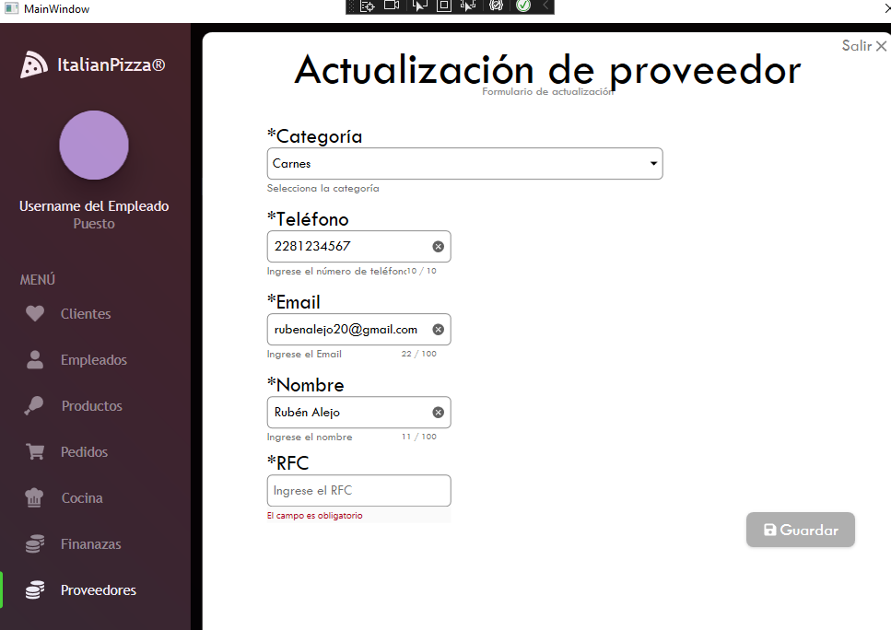
Paso 3 del Flujo Normal
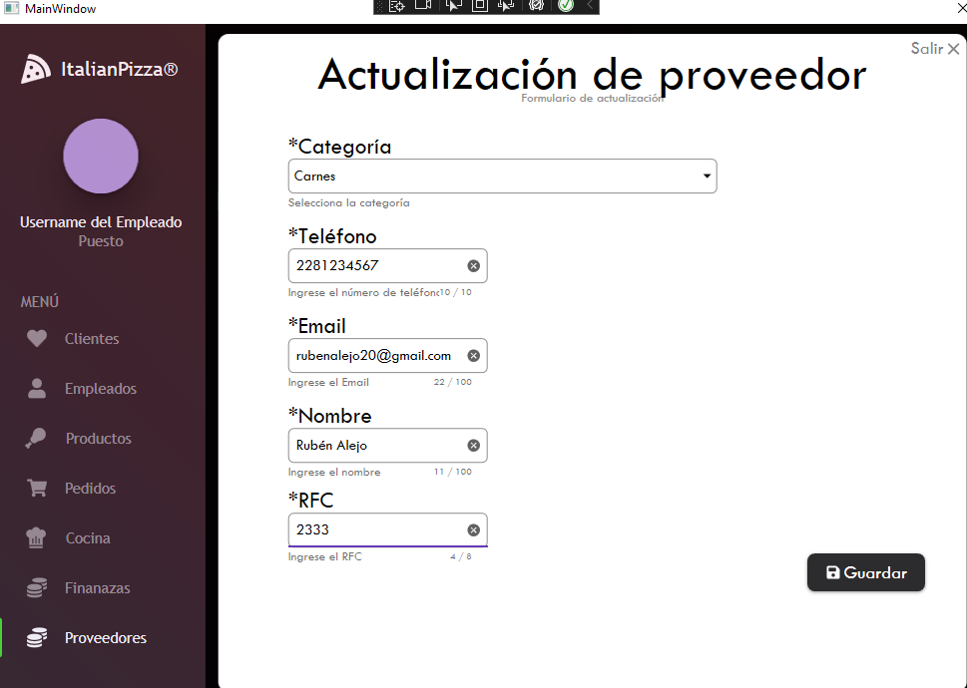
Paso 7 del Flujo Normal
Diagrama de Robustez del CU-24 “Actualizar proveedor”
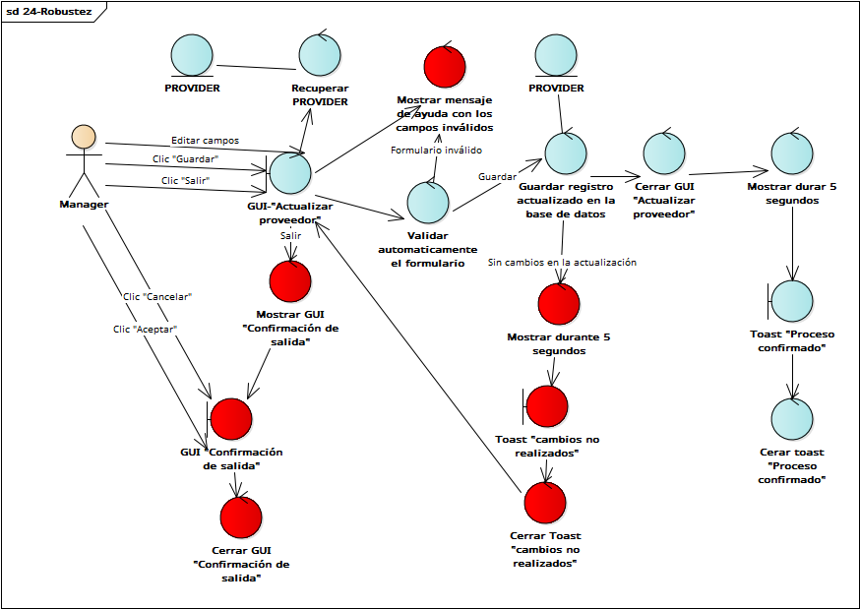

Diagrama de Secuencia del CU-24 “Actualizar proveedor”
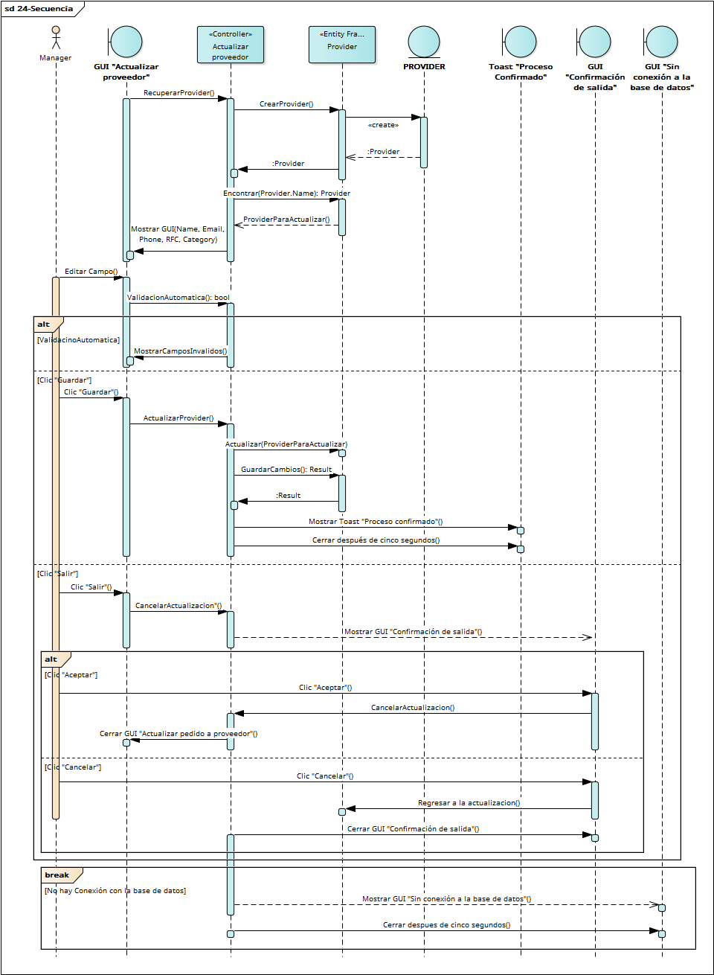

Descripción del CU-25 “Eliminar proveedor”
ID: | CU-24
Nombre: | Eliminar proveedor
Responsable: | Rubén Isaí Alejo Barrientos
Fecha de creación: | 07/04/2022
Fecha de actualización: | 22-04-2022
Descripción: | Se desea eliminar un PROVIDER de la base de datos
Actor(es): | Manager (Primario)
Disparador: | Manager da clic en el botón “Eliminar” de la GUI “Provedor”
Precondiciones: | PRE-01: Existe una sesión activa con el rol de Manager
Flujo Normal: | - Italian Pizza recupera la información de la base de datos de PROVIDER: categoría, email, nombre, teléfono, RFC (Ver EX1)  - Italian Pizza muestra la GUI “Eliminar Confirmación” con el mensaje “¿Desea confirmar la eliminación?”  - Manager selecciona el botón “Aceptar” de la GUI “Eliminar confirmación”  - Italian Pizza realizan una eliminación de PROVIDER en la base de datos  - Italian Pizza muestra la notificación toast “Proceso confirmado” durante 5 segundos y cierra la GUI “Proveedor” y “Eliminar confirmación”
Flujos Alternos: | FA-01: Cancelar eliminación  - Manager selecciona el botón “Cancelar” de la GUI “Eliminar confirmación”  - Italian Pizza cierra la GUI “Eliminar confirmación”
Excepciones: | EX1. No hay conexión con la base de datos  - Italian Pizza muestra la GUI-“Sin conexión a la base de datos” durante 5 segundos y la cierra
Postcondiciones: | POST-01: Los datos del PROVIDER son eliminados en la base de datos de Italian Pizza
Reglas de negocio: | RF-44
Incluye: | Ninguna
Extiende: | Ninguna

Prototipos del CU-25 “Eliminar proveedor”
Paso 2 del Flujo Normal
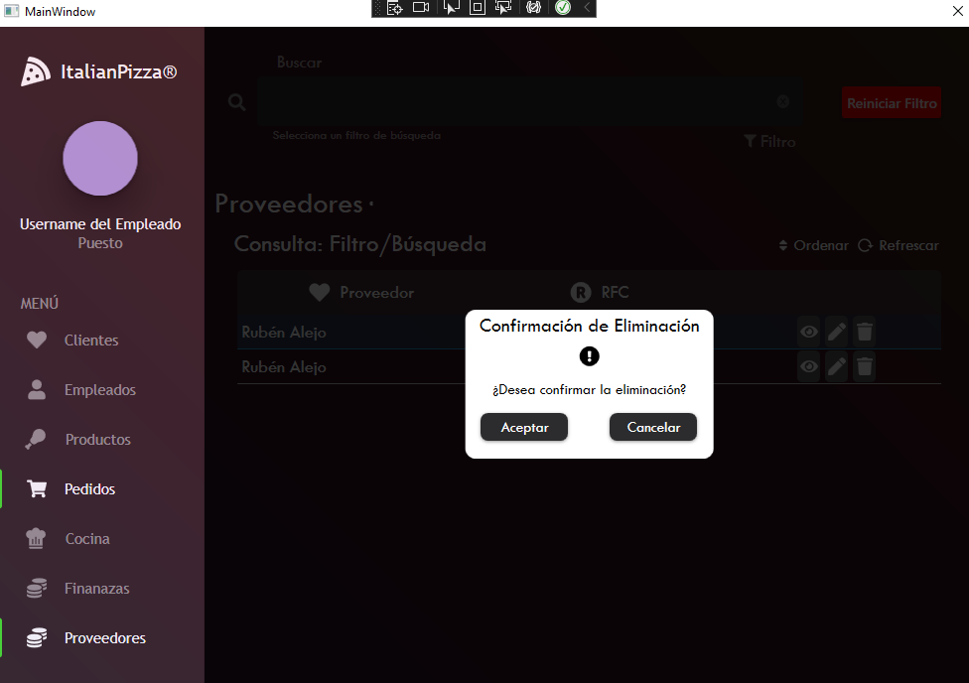
Paso 5 del Flujo Normal
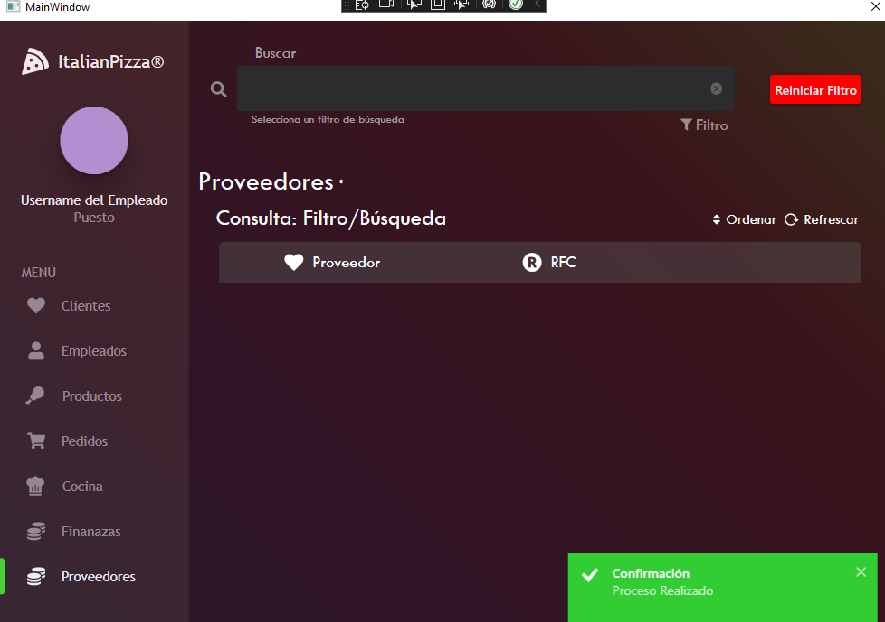
Diagrama de Robustez del CU-25 “Eliminar proveedor”
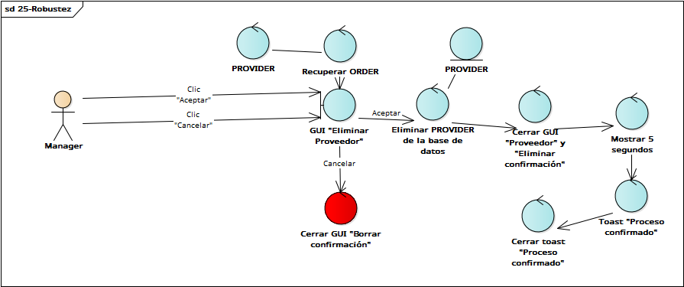

Diagrama de Secuencia del CU-26 “Eliminar proveedor”
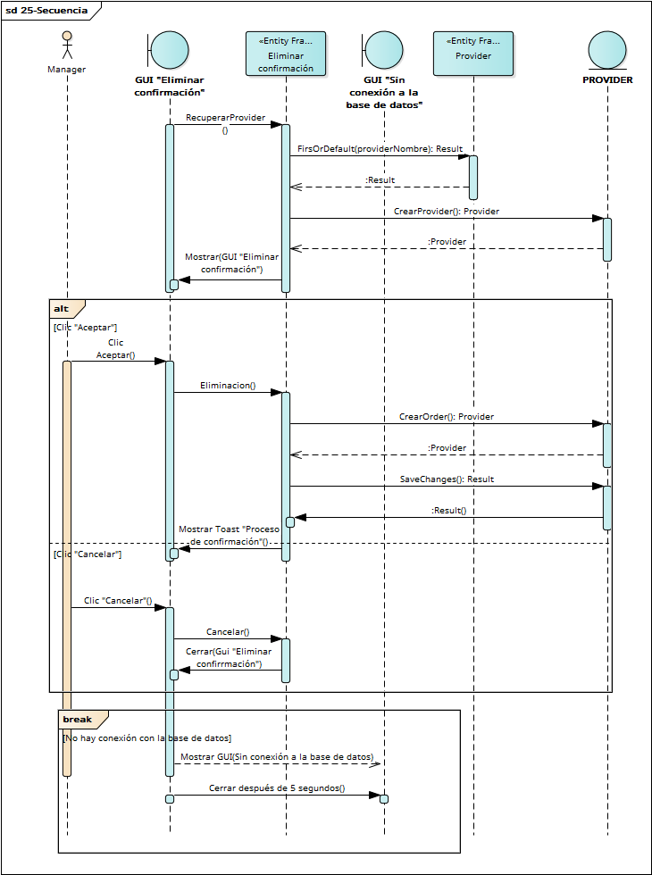

Casos de uso del Paquete: Finanzas
Descripción del CU-26 Consultar pedido a proveedor
ID: | CU-26
Nombre: | Consultar pedido a proveedor
Responsable: | Rubén Isaí Alejo Barrientos
Fecha de creación: | 13/05/2022
Fecha de actualización: | 2/06/2022
Descripción: | Se desea consultar la información correspondiente a un PROVIDER ORDER en específico.
Actor(es): | Manager (Primario).
Disparador: | Manager selecciona la opción “Finanzas” de la ventana principal.
Precondiciones: | PRE-01: Existe una sesión activa con el rol de Manager.
Flujo Normal: | - Italian Pizza muestra la ventana GUI “Consultar pedido a proveedor” con el filtro de búsqueda: Fecha de entrega  - Manager selecciona el filtro de búsqueda y llena el campo correspondiente a la búsqueda de la GUI “Consultar pedido a proveedor” (Ver FA-01)  - Italian Pizza realiza una validación automática del campo de búsqueda correspondiente al filtro seleccionado y ejecuta la búsqueda (Ver FA-02)  - Italian Pizza recupera la información de la base de datos de PROVIDER: Categoría, Nombre, teléfono, email, RFC, QUANTITY ITEM: Cantidad de productos, PROVIDER ORDER: Fecha de entrega y total a pagar (Ver FA-05)  - Italian Pizza muestra la información en una tabla únicamente con las columnas de Nombre, cantidad de productos, fecha de entrega y total a pagar  - Manager selecciona un registro de PROVIDER ORDER de la tabla recuperada previamente  - Italian Pizza muestra la información de PROVIDER ORDER, QUANTITY ITEM, PROVIDER recuperada en el paso 4 en la GUI “Pedido a proveedor”  - Manager selecciona el botón “Salir” del dialogo GUI “Pedido a proveedor (Ver FA-03, FA-04)  - Italian Pizza cierra el dialogo GUI “Pedido a proveedor”
Flujos Alternos: | FA-01: Reiniciar filtro  - Manager selecciona el botón “Reiniciar Filtro” de la GUI “Consultar pedido a proveedor”.  - Italian Pizza limpia el campo y el filtro de búsqueda seleccionado  - Regresar al paso 1 del Flujo Normal.  FA-02: Campos inválidos  - Italian Pizza detecta que el campo es inválido de acuerdo con el filtro seleccionado y muestra un mensaje de ayuda en el campo inválido.  - Regresar al paso 2 del Flujo Normal.  FA-03: Actualizar pedido  - Manager selecciona el botón “Actualizar” del dialogo GUI “Pedido a proveedor”  - El Flujo Normal continua en el CU-28 “Actualizar pedido a proveedor”.  FA-04: Eliminar pedido a proveedor  - Manager selecciona el botón “Cancelar” del dialogo GUI “Pedido a proveedor”.  - El Flujo Normal continua en el CU-29 “Eliminar pedido a proveedor”.  FA-05: Sin resultados de búsqueda  - Italian Pizza no encuentra la información en la base de datos correspondiente a la búsqueda y filtro seleccionado y muestra el mensaje “Sin resultados” en la GUI “Consultar pedido a proveedor”.  - Regresar al paso 2 del Flujo Normal.
Excepciones: | EX1. No hay conexión con la base de datos  - Italian Pizza muestra la GUI-“Sin conexión a la base de datos” durante 5 segundos y la cierra
Postcondiciones: | Ninguna.
Reglas de negocio: | RF-40
Incluye: | Ninguno.
Extiende: | CU-28 “Actualizar pedido a proveedor”  CU-29 “Cancelar pedido a proveedor”

Diagrama de Robustez del CU-26 “Consultar pedido a proveedor”
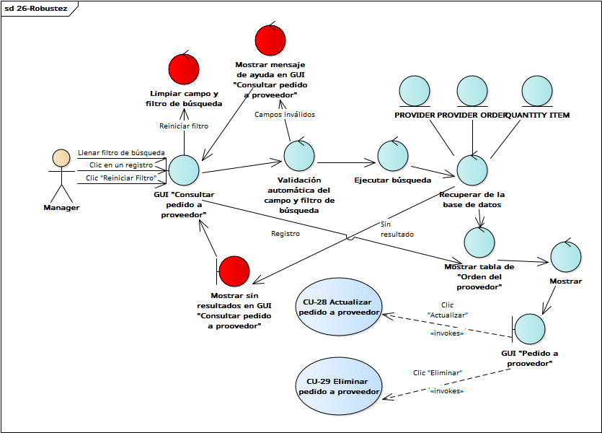

Diagrama de Secuencia del CU-26 “Consultar pedido a proveedor”
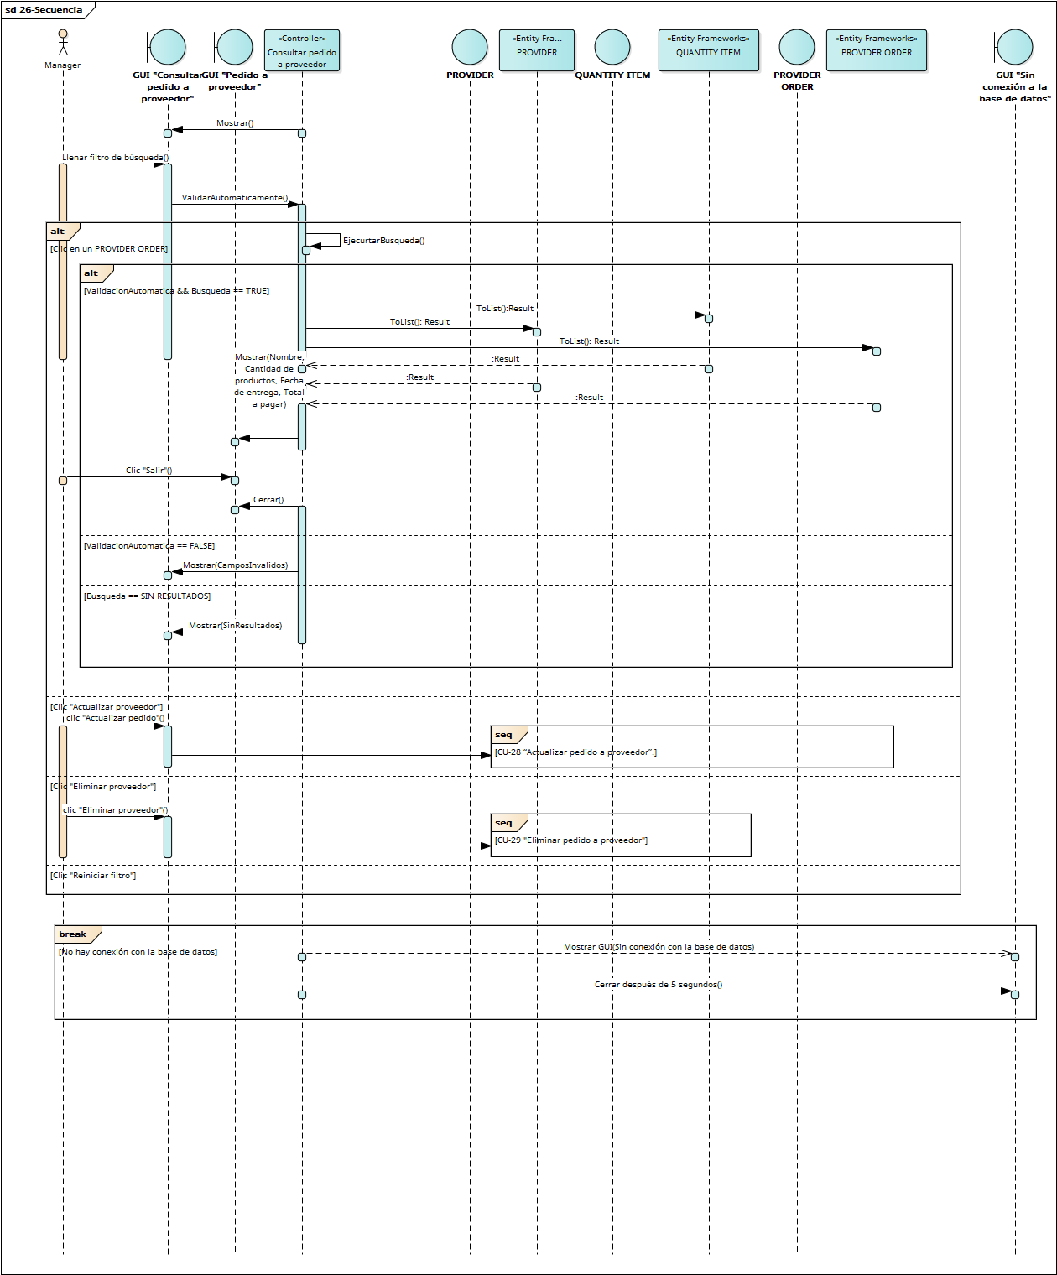

Descripción del CU-27 Registrar pedido a proveedor
Id: | CU-27
Nombre: | Registrar pedido a proveedor
Responsable: | Rubén Isaí Alejo Barrientos
Fecha de creación: | 06/04/2022
Fecha de modificación: | 13/05/2022
Descripción: | Se desea registrar los datos de una PROVIDER ORDER a un proveedor en específico
Actor(es): | Manager
Disparador: | Manager selecciona “Finanzas” de la GUI “Consultar pedido del proveedor”
Precondiciones: | PRE-01: Existe una sesión activa con el rol de Manager
Flujo normal: | - Italian pizza muestra la GUI “Añadir pedido a proveedor” con el formulario de PROVIDER ORDER con la fecha de entrega, el total a pagar, QUANTITY ITEM, para insertar la cantidad de pedido  - Italian Pizza recupera de la base de datos PROVIDER con Nombre y lo muestra en un comboBox  - Manager selecciona el nombre de PROVIDER y llena los campos correspondientes del formulario de registro  - Italian pizza valida automáticamente el formulario ingresado (Ver FA-01)  - Manager selecciona el botón “Aceptar” en la GUI “Añadir pedido a proveedor”  - Italian pizza guarda PROVIDER ORDER, QUANTITY ITEM, PROVIDER en la base de datos y cierra la GUI “Añadir pedido a proveedor”  - Italian Pizza muestra la notificación toast “Proceso confirmado” durante 5 segundos y la cierra
Flujos alternos: | FA-01: Formulario inválido  - Italian Pizza detecta campos inválidos en el formulario y muestra un mensaje de ayuda en los campos inválidos  - Regresa al paso 3 del FN  FA-02 Cancelar registro  - Manager seleccione el botón “Salir” de la GUI “Añadir pedido de insumos”  - Italian Pizza muestra el dialogo GUI “Confirmación de salida” con el mensaje “¿Estas seguro que deseas cancelar el proceso?”  - Manager selecciona el botón “Aceptar” de la GUI “Confirmación de salida” (Ver FA-03)  - Italian Pizza cierra la GUI “Añadir pedido de insumos” y “Confirmación de salida  FA-03: Regresar al registro  - Manager selecciona el botón “Cancelar” de la GUI “Confirmación de salida”  - Italian Pizza cierra el dialogo GUI “Confirmación de salida”  - Regresa al paso 5 del FN
Excepciones: | EX1. No hay conexión con la base de datos del sistema  - El sistema muestra el diálogo GUI “Sin conexión a la base de datos” durante 5 segundos y la cierra.
Postcondiciones: | POST-01: Los datos de PROVIDER ORDER son guardados en la base de datos de Italian Pizza
Reglas de negocio: | RF-45 y RF-46
Incluye: | No aplica
Extiende: | No aplica

Diagrama de Robustez del CU-27 “Registrar pedido a proveedor”
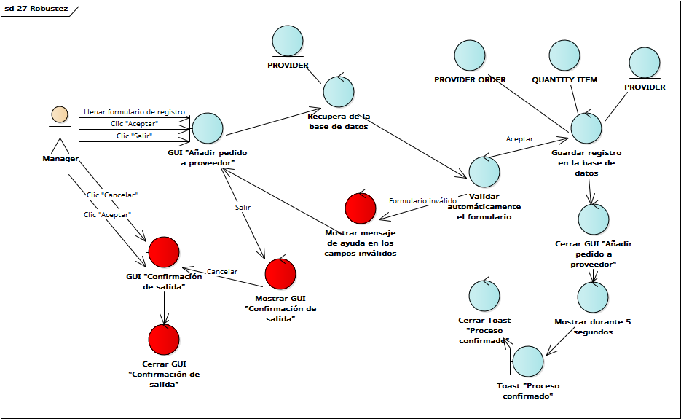

Diagrama de Secuencia del CU-27 “Registrar pedido a proveedor”
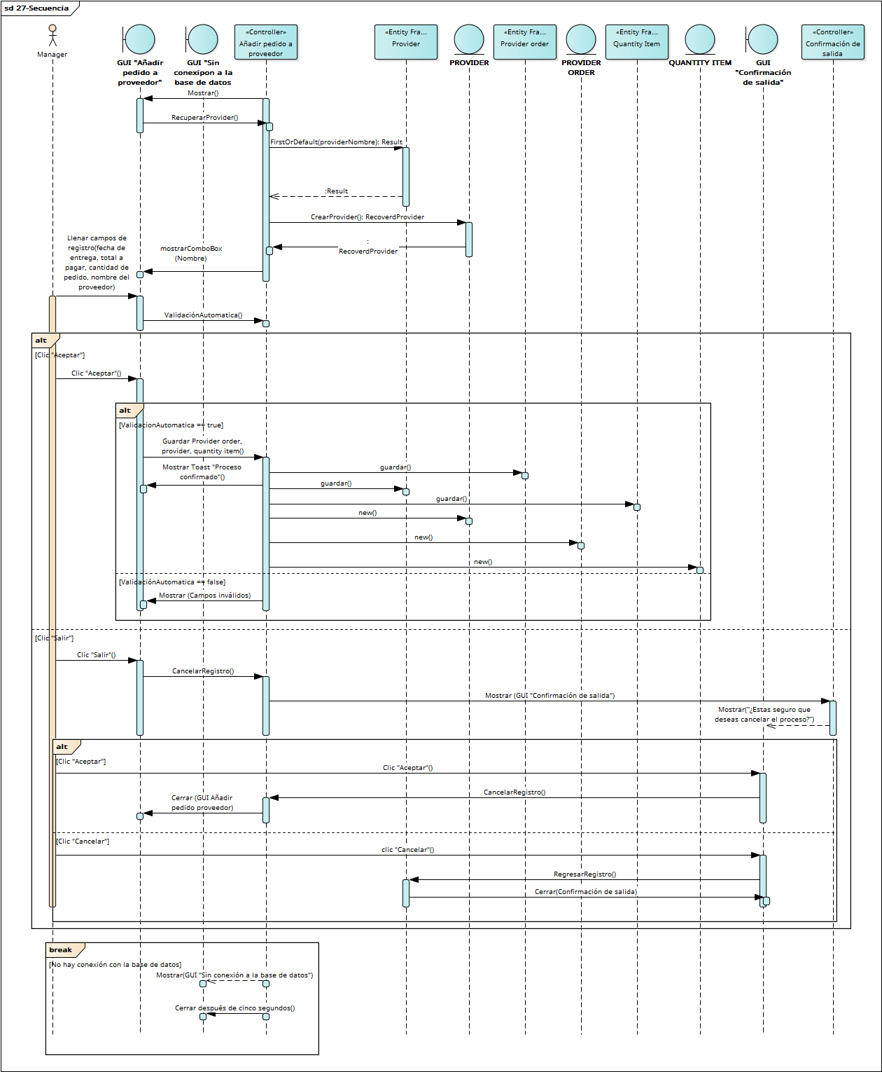

Descripción del CU-28 “Actualizar pedido a proveedor”
ID: | CU-28
Nombre: | Actualizar pedido a proveedor
Responsable: | Rubén Isaí Alejo Barrientos
Fecha de creación: | 19/05/2022
Fecha de actualización: | 12/06/2022
Descripción: | Se desea actualizar los datos de ORDER PROVIDER dentro de la base de datos de Italian Pizza
Actor(es): | Manager (Primario).
Disparador: | Manager selecciona el botón “Actualizar” de la GUI “Pedido a proveedor”
Precondiciones: | PRE-01: Existe una sesión activa con el rol de Manager.
Flujo Normal: | - Italian Pizza recupera la información de PROVIDER ORDER: fecha de entrega, total a pagar, QUANTITY ITEM: cantidad de productos  - Italian Pizza muestra la GUI “Actualizar pedido a proveedor” con el formulario para actualizar PROVIDER ORDER y QUANTITY ITEM.  - Manager llena los campos necesarios del formulario de actualización (Ver FA-01)  - Italian Pizza realiza una validación automática del formulario llenado  - Manager selecciona el botón “Guardar” de la GUI “Actualizar pedido a proveedor” (Ver FA-02)  - Italian Pizza guarda los datos de PROVIDER ORDER y QUANTITY ITEM actualizados en la base de datos y cierra la GUI “Actualizar pedido a proveedor”  - Italian Pizza muestra la notificación toast “Proceso confirmado” durante 5 segundos y la cierra
Flujos Alternos: | FA-01: Formulario inválido  - Italian Pizza detecta campos inválidos en el formulario y muestra un mensaje en los campos inválidos.  - Regresar al paso 3 del Flujo Normal.  FA-02: Cancelar actualización  - Manager selecciona el botón “Salir” de la GUI “Actualizar pedido a proveedor”.  - Italian Pizza muestra el dialogo GUI “Confirmación de salida” con el mensaje “¿Estás seguro que quieres cancelar el proceso?”.  - Manager selecciona el botón “Aceptar” de la GUI “Confirmación de salida”. (ver FA-03)  FA-03: Regresar a la actualización  - Manager selecciona el botón “Cancelar” de la GUI “Confirmación de salida”.  - Italian Pizza cierra el dialogo “Confirmación de salida”.  - Regresar al paso 3 del Flujo Normal.
Excepciones: | EX1. No hay conexión con la base de datos  - Italian Pizza muestra la GUI-“Sin conexión a la base de datos” durante 5 segundos y la cierra
Postcondiciones: | POST-01: Los datos de PROVIDER ORDER y QUANTITY ITEM se guardan en la base de datos de Italian Pizza.
Reglas de negocio: | RF-37
Incluye: | Ninguno.
Extiende: | Ninguno.

Diagrama de Robustez del CU-28 “Actualizar pedido a proveedor”
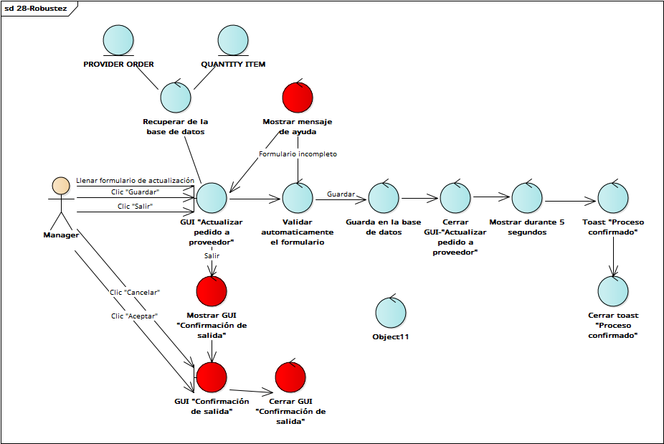

Diagrama de Secuencia del CU-28 “Actualizar pedido a proveedor”
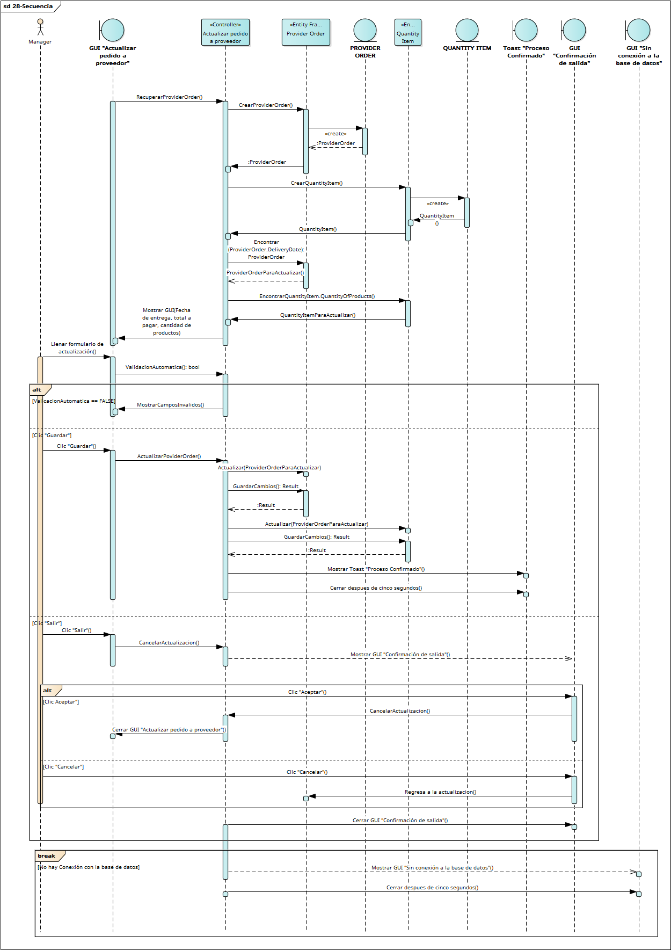
Descripción del CU-29 “Cancelar pedido a proveedor”
ID: | CU-29
Nombre: | Cancelar pedido a proveedor
Responsable: | Rubén Isaí Alejo Barrientos
Fecha de creación: | 18-04-2022
Fecha de actualización: | 20-05-2022
Descripción: | Se desea eliminar una PROVIDER ORDER.
Actor(es): | Manager (Primario).
Disparador: | Manager selecciona el botón “Cancelar” de la GUI “Pedido a proveedor”
Precondiciones: | PRE-01: Existe una sesión activa con el rol de Manager.
Flujo Normal: | - Italian Pizza recupera la información de la base de datos de PROVIDER ORDER: fecha de entrega, total a pagar, y QUANTITY ITEM: cantidad de productos (EX01)  - Italian Pizza muestra el dialogo GUI “Eliminar Confirmación” con el mensaje “¿Deseas confirmar la eliminación?”  - Manager selecciona el botón “Aceptar” de la GUI “Eliminar confirmación” (Ver FA-01)  - Italian Pizza elimina PROVIDER ORDER y QUANTITY ITEM de la base de datos  - Italian Pizza cierra la GUI “Pedido a proveedor” y “Eliminar confirmación” y muestra la notificación toast “Proceso confirmado” durante 5 segundos y la cierra
Flujos Alternos: | FA-01: Cancelar eliminación  - Manager selecciona el botón “Cancelar” de la GUI “Eliminar Confirmación”.  - Italian Pizza cierra la GUI “Eliminar confirmación”.
Excepciones: | EX1. No hay conexión con la base de datos  - Italian Pizza muestra la GUI-“Sin conexión a la base de datos” durante 5 segundos y la cierra
Postcondiciones: | POST-01: PROVIDER ORDER se elimina de la base de datos de Italian Pizza.
Reglas de negocio: | RF-36
Incluye: | Ninguno.

Diagrama de Robustez del CU-29 “Cancelar pedido a proveedor”
